

**О внесении изменений в постановление акимата Мангистауской области от 4 ноября 2015 года № 343 "Об утверждении регламента государственной услуги "Выдача и продление разрешения иностранному работнику на трудоустройство и работодателям на привлечение иностранной рабочей силы для осуществления трудовой деятельности на территории соответствующей административно-территориальной единицы"**

***Утративший силу***

Постановление акимата Мангистауской области от 4 мая 2017 года № 103. Зарегистрировано Департаментом юстиции Мангистауской области 14 июня 2017 года № 3375. Утратило силу постановлением акимата Мангистауской области от 27 марта 2020 года № 49

      Сноска. Утратило силу постановлением акимата Мангистауской области от 27.03.2020 № 49 (вводится в действие по истечении десяти календарных дней после дня его первого официального опубликования).  
      Примечание РЦПИ.  
      В тексте документа сохранена пунктуация и орфография оригинала.

      В соответствии с Законом Республики Казахстан от 15 апреля 2013 года "О государственных услугах" и на основании приказа исполняющего обязанности Министра здравоохранения и социального развития Республики Казахстан от 30 декабря 2016 года № 1142 "О внесении изменений и дополнения в приказ Министра здравоохранения и социального развития Республики Казахстан от 28 апреля 2015 года № 279 "Об утверждении стандартов государственных услуг в социально-трудовой сфере" (зарегистрирован в Реестре государственной регистрации нормативных правовых актов за № 14718) акимат области **ПОСТАНОВЛЯЕТ:**

      1. Внести в постановление акимата Мангистауской области от 4 ноября 2015 года № 343 "Об утверждении регламента государственной услуги "Выдача и продление разрешения иностранному работнику на трудоустройство и работодателям на привлечение иностранной рабочей силы для осуществления трудовой деятельности на территории соответствующей административно-территориальной единицы" (зарегистрировано в Реестре государственной регистрации нормативных правовых актов за № 2903, опубликовано 14 декабря 2015 года в информационно-правовой системе "Әділет") следующие изменения:

      заголовок изложить в следующей редакции:

      "Об утверждении регламента государственной услуги "Выдача и продление разрешения на привлечение иностранной рабочей силы работодателям для осуществления трудовой деятельности на территории соответствующей административно-территориальной единицы, либо в рамках внутрикорпоративного перевода";

      пункт 1 изложить в следующей редакции:

      "1. Утвердить прилагаемый регламент государственной услуги "Выдача и продление разрешения на привлечение иностранной рабочей силы работодателям для осуществления трудовой деятельности на территории соответствующей административно-территориальной единицы, либо в рамках внутрикорпоративного перевода".";

      регламент государственной услуги "Выдача и продление разрешения иностранному работнику на трудоустройство и работодателям на привлечение иностранной рабочей силы для осуществления трудовой деятельности на территории соответствующей административно-территориальной единицы" утвержденный указанным постановлением, изложить в новой редакции согласно приложению к настоящему постановлению.

      2. Государственному учреждению "Управление координации занятости и социальных программ Мангистауской области" (Калмуратова Г.М.) обеспечить официальное опубликование данного постановления в Эталонном контрольном банке нормативных правовых актов Республики Казахстан и в средствах массовой информации, размещение на интернет-ресурсе акимата Мангистауской области.

      3. Контроль за исполнением настоящего постановления возложить на заместителя акима области Ильмуханбетову Ш.Л.

      4. Настоящее постановление вступает в силу со дня государственной регистрации в органах юстиции и вводится в действие по истечении десяти календарных дней после дня его первого официального опубликования.

|  |  |
| --- | --- |
| *Аким области* | *Е. Тугжанов* |

      "СОГЛАСОВАНО"

      руководитель государственного учреждения

      "Управление координации

      занятости и социальных программ

      Мангистауской области"

      Калмуратова Г.М.

      "04" 05 2017 г.

|  |  |
| --- | --- |
|  | Приложение к |
|  | постановлению акимата |
|  | Мангистауской области |
|  | от "04" мая 2017 года № 103 |
|  | Утвержден |
|  | постановлением акимата |
|  | Мангистауской области |
|  | от 4 ноября 2015 года № 343 |

**Регламент государственной услуги "Выдача и продление разрешения на привлечение иностранной рабочей силы работодателям для осуществления трудовой деятельности на территории соответствующей административно-территориальной единицы, либо в рамках внутрикорпоративного перевода" 1. Общие положения**

      1. Государственная услуга "Выдача и продление разрешения на привлечение иностранной рабочей силы работодателям для осуществления трудовой деятельности на территории соответствующей административно-территориальной единицы, либо в рамках внутрикорпоративного перевода" (далее - государственная услуга) оказывается местным исполнительным органом области (государственное учреждение "Управление координации занятости и социальных программ Мангистауской области") (далее – услугодатель).

      Прием заявления от услугополучателя (работодателя) и выдача результата оказания государственной услуги осуществляются через:

      1) канцелярию услугодателя;

      2) веб-портал "электронного правительства" www.egov.kz, www.elicense.kz (далее – портал).

      2. Форма оказания государственной услуги – электронная (частично автоматизированная) и (или) бумажная.

      3. Результат оказания государственной услуги:

      разрешение, переоформленное и продленное разрешение работодателям на привлечение иностранной рабочей силы для осуществления трудовой деятельности на территории соответствующей административно-территориальной единицы, либо мотивированный ответ об отказе в оказании государственной услуги.

      Форма предоставления результата оказания государственной услуги - электронная и (или) бумажная.

**2. Описание порядка действий структурных подразделений (работников) услугодателя в процессе оказания государственной услуги**

      4. Основанием для начала процедуры (действия) по оказанию государственной услуги является получение услугодателем заявления и иных документов услугополучателя или электронного запроса услугополучателя, предусмотренных в пункте 9 Стандарта государственной услуги "Выдача и продление разрешения на привлечение иностранной рабочей силы работодателям для осуществления трудовой деятельности на территории соответствующей административно-территориальной единицы, либо в рамках внутрикорпоративного перевода", утвержденным приказом исполняющего обязанности Министра здравоохранения и социального развития Республики Казахстан от 30 декабря 2016 года № 1142 (зарегистрирован в Реестре государственной регистрации нормативных правовых актов за № 14718) (далее – Стандарт), необходимых для оказания государственной услуги.

      5. Содержание каждой процедуры (действия), входящей в состав процесса оказания государственной услуги, длительность его выполнения:

      выдача разрешения:

      1) прием и регистрация документов – 20 (двадцать) минут;

      2) проверка представленных документов на соответствие требованиям законодательства Республики Казахстан – 3 (три) рабочих дня;

      3) рассмотрение документов представленных услугополучателем – 4 (четыре) рабочих дня;

      4) уведомление услугополучателя – в течение 1 (один) рабочего дня;

      5) подписание разрешения – 15 (пятнадцать) минут;

      6) выдача разрешения услугополучателю – в течение 11 (одиннадцать) рабочих дней, из которых услугополучатель в течение 10 (десять) рабочих дней представляет услугодателю копии документов, подтверждающие внесение сбора за выдачу разрешения;

      переоформление разрешения:

      1) прием и регистрация документов – 20 (двадцать) минут;

      2) проверка и рассмотрение представленных документов на соответствие требованиям законодательства Республики Казахстан – 5 (пять) рабочих дней;

      3) подписание разрешения – 15 (пятнадцать) минут;

      4) уведомление и выдача разрешения услугополучателю – в течение 1 (один) рабочего дня;

      продление разрешения:

      1) прием и регистрация документов – 20 (двадцать) минут;

      2) проверка и рассмотрение представленных документов на соответствие требованиям законодательства Республики Казахстан – 3 (три) рабочих дня;

      3) уведомление услугополучателя – в течение 1 (один) рабочего дня;

      4) подписание разрешения – 15 (пятнадцать) минут;

      5) выдача разрешения услугополучателю – в течение 11 (одиннадцать) рабочих дней, из которых услугополучатель в течение 10 (десять) рабочих дней представляет услугодателю копии документов, подтверждающие внесение сбора за выдачу разрешения;

      в рамках внутрикорпоративного перевода:

      выдача разрешения:

      1) прием и регистрация документов – 20 (двадцать) минут;

      2) проверка представленных документов на соответствие требованиям законодательства Республики Казахстан – 3 (три) рабочих дня;

      3) рассмотрение документов представленных услугополучателем – 4 (четыре) рабочих дня;

      4) подписание разрешения – 15 (пятнадцать) минут;

      5) уведомление услугополучателя и выдача разрешения – в течение 1 (один) рабочего дня;

      переоформление разрешения:

      1) прием и регистрация документов – 20 (двадцать) минут;

      2) проверка и рассмотрение представленных документов на соответствие требованиям законодательства Республики Казахстан – 5 (пять) рабочих дней;

      3) подписание разрешения – 15 (пятнадцать) минут;

      4) уведомление услугополучателя и выдача разрешения – в течение 1 (один) рабочего дня;

      продление разрешение:

      1) прием и регистрация документов – 20 (двадцать) минут;

      2) проверка и рассмотрение представленных документов на соответствие требованиям законодательства Республики Казахстан – 5 (пять) рабочих дней;

      3) подписание разрешения – 15 (пятнадцать) минут;

      4) уведомление услугополучателя и выдача разрешения – в течение 1 (один) рабочего дня.

      6. Результат процедуры (действия) по оказанию государственной услуги, который служит основанием для начала выполнения следующей процедуры (действия):

      1) выдача отрывного талона заявления и регистрация в единой системе

      документооборота;

      2) передает комиссии для рассмотрения;

      3) протокол заседания комиссии;

      4) письмо услугополучателю;

      5) подписание разрешения;

      6) роспись услугополучателя в журнале по оказанию государственной услуги.

**3. Описание порядка взаимодействия структурных подразделений (работников) услугодателя в процессе оказания государственной услуги**

      7. Перечень структурных подразделений (работников) услугодателя, которые участвуют в процессе оказания государственной услуги:

      1) канцелярия услугодателя;

      2) ответственный исполнитель услугодателя;

      3) комиссия по выдаче разрешений на привлечение иностранной рабочей силы;

      4) руководитель услугодателя.

      8. Описание последовательности процедур (действий) между структурными подразделениями (работниками) с указанием длительности каждой процедуры (действия):

      выдача разрешения:

      1) канцелярия услугодателя принимает документы, выдает отрывной талон заявления и регистрирует в единой системе документооборота – 20 (двадцать) минут;

      2) ответственный исполнитель проверяет представленный пакет документов на соответствие требованиям законодательства Республики Казахстан и передает комиссии для рассмотрения – 3 (три) рабочих дня;

      3) комиссия рассматривает пакет документов представленные услугополучателем и составляет протокол заседания комиссии – 4 (четыре) рабочих дня;

      4) ответственный исполнитель уведомляет услугополучателя письмом – 1 (один) рабочий день;

      5) руководитель услугодателя ознакамливается с корреспонденцией и подписывает разрешение – 15 (пятнадцать) минут;

      6) канцелярия услугодателя выдает разрешение услугополучателю под роспись в журнале по оказанию государственной услуги – в течение 11 (одиннадцать) рабочих дней, из которых услугополучатель в течение 10 (десять) рабочих дней представляет услугодателю копии документов, подтверждающие внесение сбора за выдачу разрешения;

      переоформление разрешения:

      1) канцелярия услугодателя принимает документы, выдает отрывной талон заявления и регистрирует в единой системе документооборота – 20 (двадцать) минут;

      2) ответственный исполнитель проверяет и рассматривает представленный пакет документов на соответствие требованиям законодательства Республики Казахстан – 5 (пять) рабочих дней;

      3) руководитель услугодателя ознакамливается с корреспонденцией и подписывает разрешение – 15 (пятнадцать) минут;

      4) канцелярия услугодателя выдает разрешение услугополучателю под роспись в журнале по оказанию государственной услуги – в течение 1(один)

      рабочего дня;

      продление разрешения:

      1) канцелярия услугодателя принимает документы, выдает отрывной талон заявления и регистрирует в единой системе документооборота – 20 (двадцать) минут;

      2) ответственный исполнитель проверяет и рассматривает представленный пакет документов на соответствие требованиям законодательства Республики Казахстан – 3 (три) рабочих дня;

      3) ответственный исполнитель уведомляет услугополучателя письмом – 1 (один) рабочий день;

      4) руководитель услугодателя ознакамливается с корреспонденцией и подписывает разрешение – 15 (пятнадцать) минут;

      5) канцелярия услугодателя выдает разрешение услугополучателю под роспись в журнале по оказанию государственной услуги – в течение 11 (одиннадцать) рабочих дней, из которых услугополучатель в течение 10 (десять) рабочих дней представляет услугодателю копии документов, подтверждающие внесение сбора за выдачу разрешения;

      в рамках внутрикорпоративного перевода:

      выдача разрешения:

      1) канцелярия услугодателя принимает документы, выдает отрывной талон заявления и регистрирует в единой системе документооборота – 20 (двадцать) минут;

      2) ответственный исполнитель проверяет представленный пакет документов на соответствие требованиям законодательства Республики Казахстан и передает комиссии для рассмотрения – 3 (три) рабочих дня;

      3) комиссия рассматривает пакет документов представленные услугополучателем и составляет протокол заседания комиссии – 4 (четыре) рабочих дня;

      4) руководитель услугодателя ознакамливается с корреспонденцией и подписывает разрешение – 15 (пятнадцать) минут;

      5) ответственный исполнитель уведомляет услугополучателя, канцелярия услугодателя выдает разрешение услугополучателю под роспись в журнале по оказанию государственной услуги – в течение 1 (один) рабочего дня;

      переоформление разрешения:

      1) канцелярия услугодателя принимает документы, выдает отрывной талон заявления и регистрирует в единой системе документооборота – 20 (двадцать) минут;

      2) ответственный исполнитель проверяет и рассматривает представленный пакет документов на соответствие требованиям законодательства Республики Казахстан – 5 (пять) рабочих дней;

      3) руководитель услугодателя ознакамливается с корреспонденцией и подписывает разрешение – 15 (пятнадцать) минут;

      4) ответственный исполнитель уведомляет услугополучателя, канцелярия

      услугодателя выдает разрешение услугополучателю под роспись в журнале по оказанию государственной услуги – в течение 1 (один) рабочего дня;

      продление разрешение:

      1) канцелярия услугодателя принимает документы, выдает отрывной талон заявления и регистрирует в единой системе документооборота – 20 (двадцать) минут;

      2) ответственный исполнитель проверяет и рассматривает представленный пакет документов на соответствие требованиям законодательства Республики Казахстан – 5 (пять) рабочих дней;

      3) руководитель услугодателя ознакамливается с корреспонденцией и подписывает разрешение – 15 (пятнадцать) минут;

      4) ответственный исполнитель уведомляет услугополучателя, канцелярия услугодателя выдает разрешение услугополучателю под роспись в журнале по оказанию государственной услуги – в течение 1 (один) рабочего дня.

**4. Описание порядка взаимодействия с Государственной корпорацией "Правительство для граждан" и (или) иными услугодателями, а также порядка использования информационных систем в процессе оказания государственной услуги**

      9. Пошаговые действия и решения услугодателя через портал:

      1) услугополучатель осуществляет регистрацию на портале с помощью индивидуального идентификационного номера (далее – ИИН) и бизнес-идентификационного номера (далее – БИН), а также пароля (осуществляется для незарегистрированных услугополучателей на портале);

      2) процесс 1 – процесс ввода услугополучателем ИИН/БИН и пароля (процесс авторизации) на портале для получения услуги;

      3) условие 1 – проверка на портале подлинности данных о зарегистрированном услугополучателе через ИИН/БИН и пароль;

      4) процесс 2 – формирование на портале сообщения об отказе в авторизации в связи с имеющимися нарушениями в данных услугополучателя;

      5) процесс 3 – выбор услугополучателем услуги, указанной в настоящем регламенте государственной услуги "Выдача и продление разрешения на привлечение иностранной рабочей силы работодателям для осуществления трудовой деятельности на территории соответствующей административно-территориальной единицы, либо в рамках внутрикорпоративного перевода" (далее - Регламент), вывод на экран формы запроса для оказания услуги и заполнение услугополучателем формы (ввод данных) с учетом ее структуры и форматных требований, прикрепление к форме запроса необходимых копий документов в электронном виде указанные в пункте 9 Стандарта, а также выбор услугополучателем регистрационного свидетельства ЭЦП для удостоверения (подписания) запроса;

      6) условие 2 – проверка на портале срока действия регистрационного свидетельства ЭЦП и отсутствия в списке отозванных (аннулированных) регистрационных свидетельств, а также соответствия идентификационных данных (между ИИН/БИН указанным в запросе, и ИИН/БИН указанным в регистрационном свидетельстве ЭЦП);

      7) процесс 4 – формирование сообщения об отказе в запрашиваемой услуге в связи с не подтверждением подлинности ЭЦП услугополучателя;

      8) процесс 5 – направление электронного документа (запроса услугополучателя) удостоверенного (подписанного) ЭЦП услугополучателя через шлюз "электронного правительства" (далее – ШЭП) в автоматизированном рабочем месте региональный шлюз "электронного правительства" (далее – АРМ РШЭП) для обработки запроса услугодателем;

      9) условие 3 – проверка услугодателем соответствия приложенных услугополучателем документов, указанных в пункте 9 Стандарта и основаниям для оказания услуги;

      10) процесс 6 – получение услугополучателем результата услуги (уведомление в форме электронного документа) сформированный порталом. Электронный документ формируется с использованием ЭЦП уполномоченного лица услугодателя.

      10. Функциональные взаимодействия информационных систем, задействованных в оказании государственной услуги через портал приведены в диаграмме согласно приложению 1 к настоящему Регламенту.

      11. Подробное описание последовательности процедур (действий), взаимодействий структурных подразделений (работников) услугодателя в процессе оказания государственной услуги и порядка использования информационных систем в процессе оказания государственной услуги отражается в справочнике бизнес-процессов оказания государственной услуги согласно приложению 2 к настоящему Регламенту. Справочник бизнес-процессов оказания государственной услуги размещается на веб-портале "электронного правительства", интернет-ресурсе услугодателя.

|  |  |
| --- | --- |
|  | Приложение 1 |
|  | к регламенту государственной услуги |
|  | "Выдача и продление разрешения на привлечение иностранной рабочей силы работодателям для осуществления трудовой деятельности на территории соответствующей административно-территориальной единицы, либо в рамках внутрикорпоративного перевода" |

**Диаграмма функционального взаимодействия информационных систем, задействованных в оказании государственной услуги через портал**

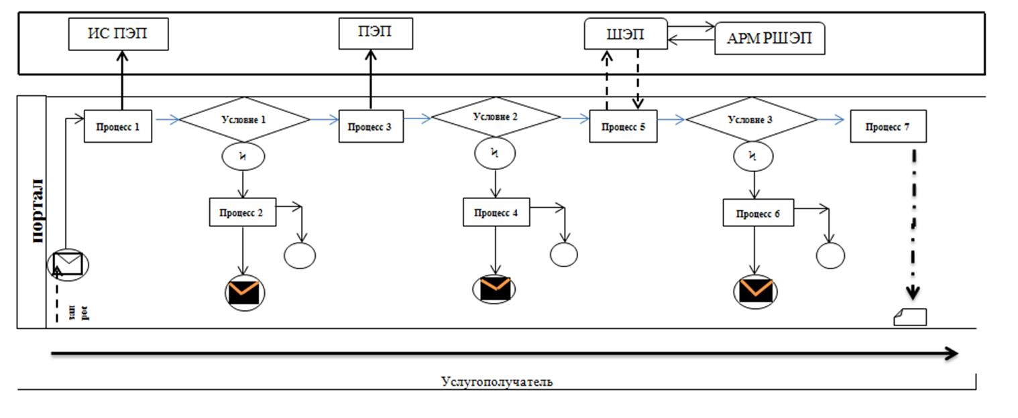

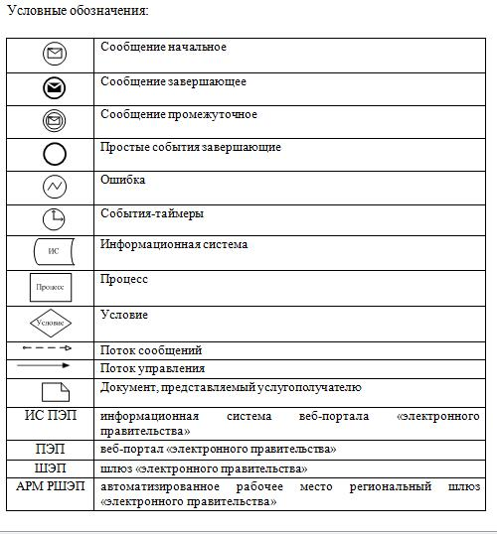

|  |  |
| --- | --- |
|  | Приложение 2 |
|  | к регламенту государственной услуги |
|  | "Выдача и продление разрешения на привлечение иностранной рабочей силы работодателям для осуществления трудовой деятельности на территории соответствующей административно-территориальной единицы, либо в рамках внутрикорпоративного перевода" |

**Справочник бизнес-процессов оказания государственной услуги "Выдача и продление разрешения на привлечение иностранной рабочей силы работодателям для осуществления трудовой деятельности на территории соответствующей административно-территориальной единицы, либо в рамках внутрикорпоративного перевода"**

      выдача разрешения:

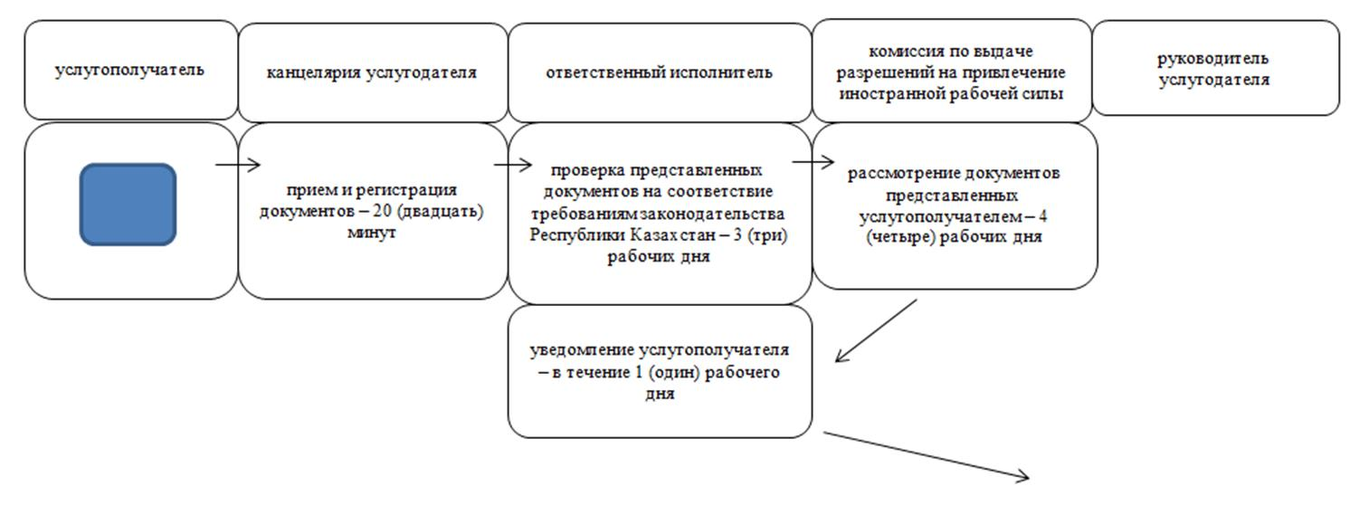

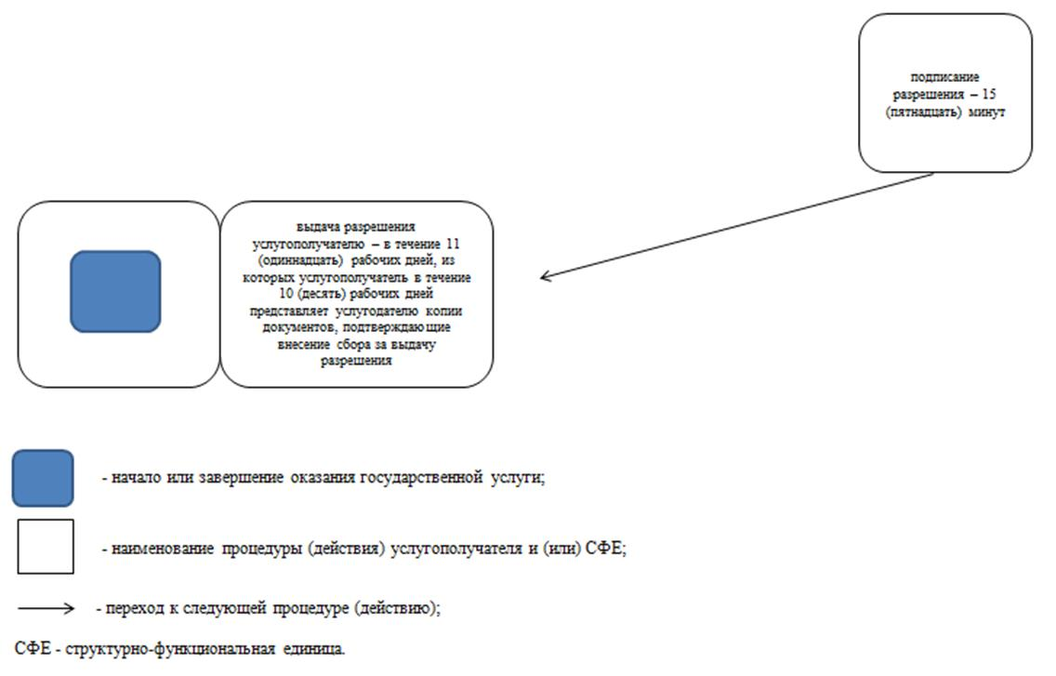

      переоформление разрешения:

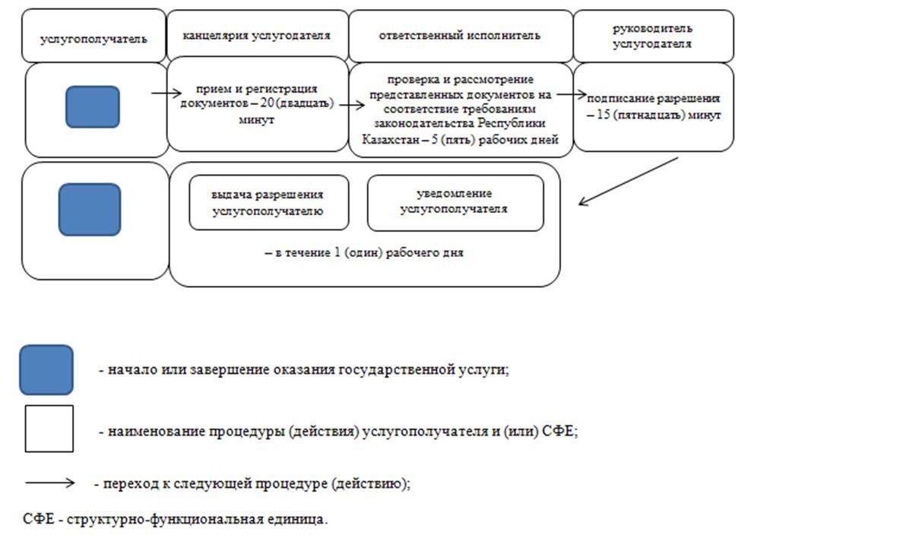

      продление разрешения:

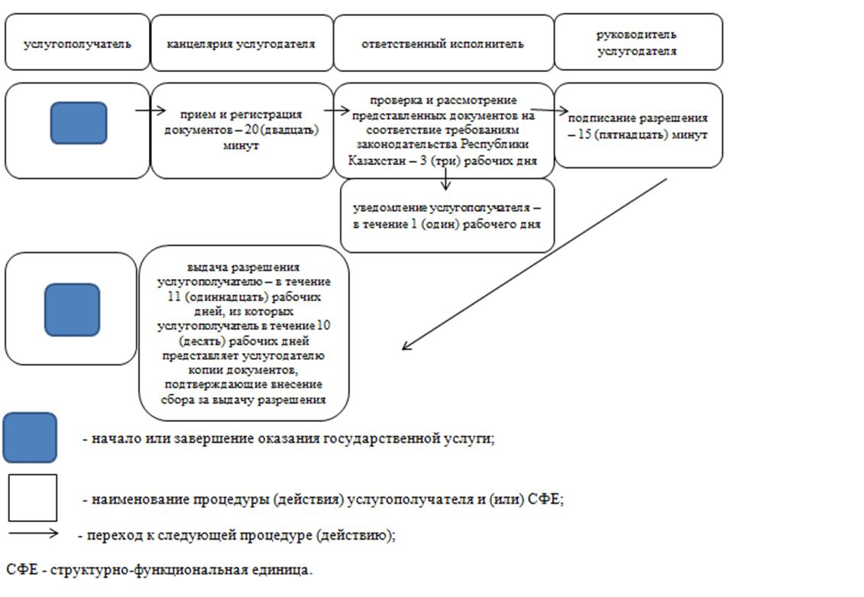

      в рамках внутрикорпоративного перевода:

      выдача разрешения:

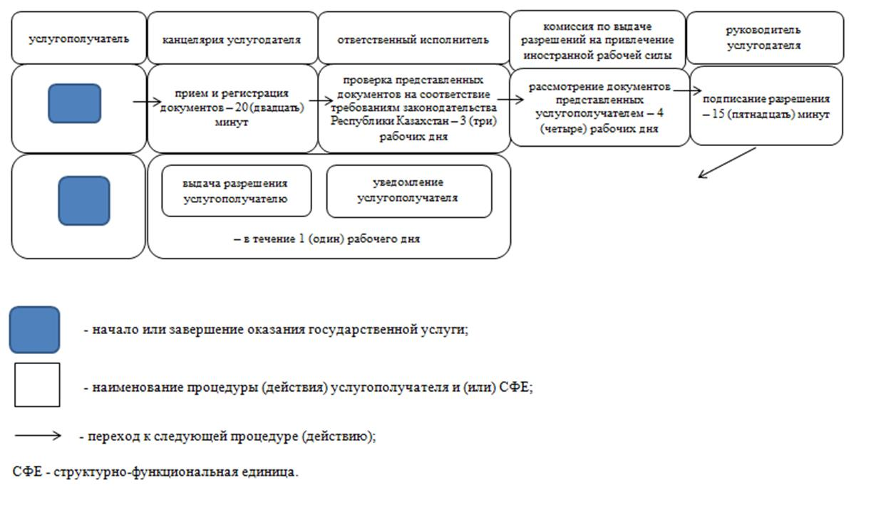

      переоформление разрешения:

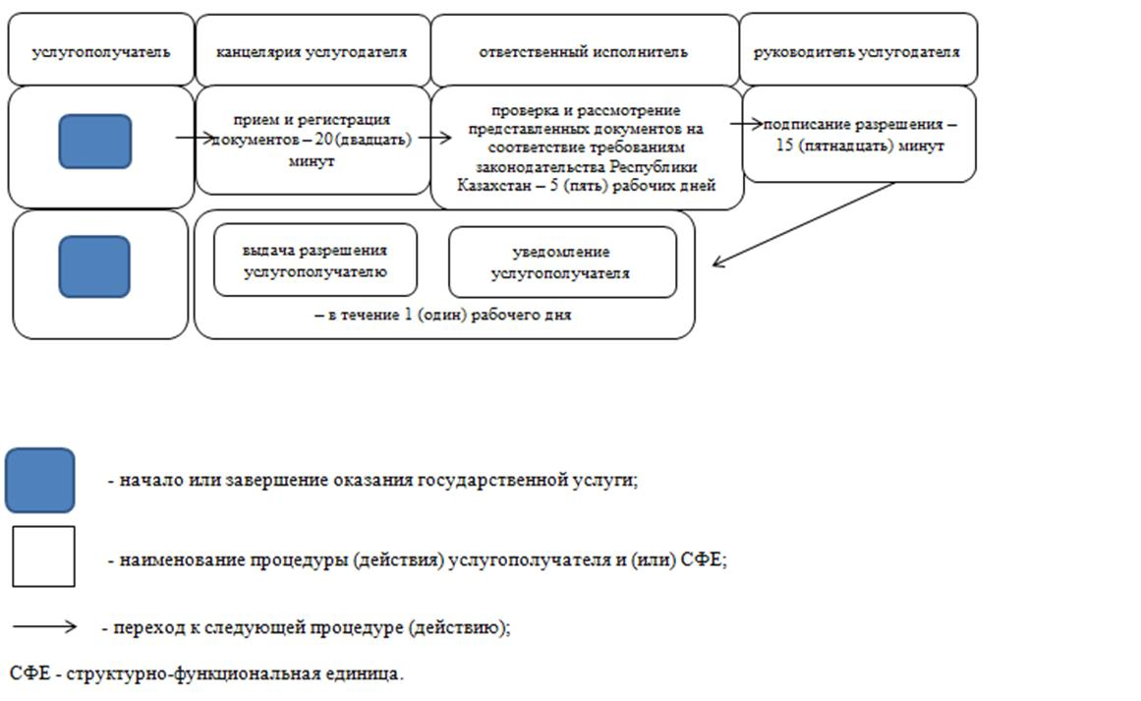

      продление разрешения:

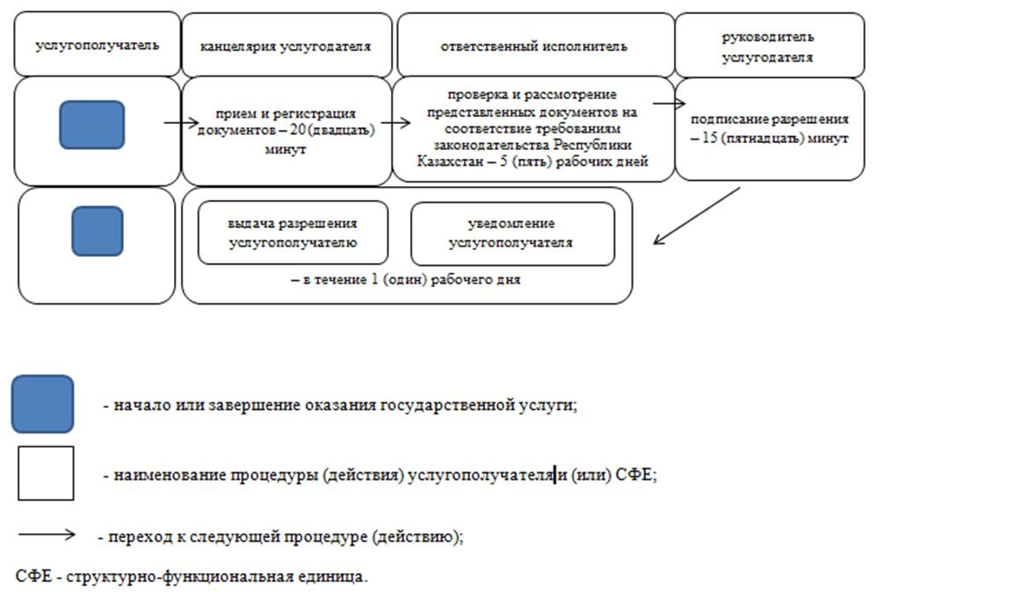

© 2012. РГП на ПХВ «Институт законодательства и правовой информации Республики Казахстан» Министерства юстиции Республики Казахстан